"Cho phép phát hiện sự bất thường trong quá trình

lái xe của tài xế.

-Tìm hiểu về Python và các vấn đề liên quan về xử lí ảnh

-Tìm hiểu về giải thuật để nhận biết trạng thái ngủ gật

- Thử nghiệm và đánh giá

-Tối ưu hóa

-Viết báo cáo"

TỔNG QUAN VỀ ĐỀ TÀI

Lí do chọn đề tài

Cùng với sự phát triển của đời sống, kinh tế - xã hội hiện đại nhu cầu vận tải hàng hóa đường dài ngày càng tăng. Cùng với đó, lịch trình di chuyển của tài xế cũng theo đó mà dày đặc hơn khiến cho thời gian nghỉ của tài xế ngắn lại. Điều đó vô tình dẫn đến một hệ lụy là số vụ tai nạn thương tâm do các tài xế ngủ gật trong quá trình vận chuyển cũng theo đó mà tăng lên.

Nhằm đề ra một giải pháp cho vấn đề trên, phương pháp xây dựng một ứng dụng sử dụng xử lý ảnh để phát hiện tình trạng ngủ gật của tài xế được đề xuất. Đề xuất mang tính ứng dụng thực tiễn cao, hơn nữa trong quá trình nghiên cứu và phát triển sinh viên học hỏi và tiếp thu được kiến thức, kỹ năng và kinh nghiệm về xử lý ảnh số.

Mục tiêu và nội dung nghiên cứu

Đây vẫn là một đề tài mới mẻ đối với chuyên ngành của sinh viên thực hiện nên trong quá trình thực hiện và triển khai sẽ gặp nhiều khó khăn và trở ngại phát sinh.

Mục tiêu

Giới hạn nội dung nghiên cứu

Do đặc tính xử lý ảnh trong thực tế còn phụ thuộc rất nhiều vào yếu tố tự nhiên cũng như yếu tố thiết bị. Trong điều kiện cho phép cũng như theo khả năng cá nhân, đề tài em được thực hiện theo những giới hạn sau:

- Điều kiện tự nhiên như ngày nắng gắt, đêm tối, … là khác nhau cho nên em thực hiện bài toán trên trong điều kiện ánh sáng ổn định để đạt kết quả tốt hơn.

CƠ SỞ LÍ THUYẾT

Ảnh là gì ?

Trước khi đi vào xử lí ảnh, thì đầu tiên chúng ta phải hiểu rõ thành phần nào cấu tạo thành ảnh. Hình ảnh được thể hiện qua hai kích thước cơ bản là chiều rộng và chiều cao dựa trên số lượng pixel (hay điểm ảnh). Ví dụ, nếu kích thước ảnh là 480 x 360 (rộng – cao), thì tổng số pixels của ảnh sẽ là 172,800.

Vậy thì pixel (hay điểm ảnh) là một khối màu rất nhỏ và là đơn vị cơ bản nhất để tạo nên một bức ảnh.

Vậy bức ảnh sẽ được biểu diễn theo dạng ma trận hàng nhân cột. Ví dụ để biểu diễn một ảnh có kích thước 480 x 360 thì ma trận biểu diễn sẽ là 360 x 480 (hàng x cột) như hình sau:

$$\left[\begin{matrix}w_{1,1} & w_{1,2} & \begin{matrix} … & w_{1,480}\end{matrix} \\ w_{1,2} & w_{2,2} & \begin{matrix}… & { w}_{2,480}\end{matrix} \\ \begin{matrix}… \\ w_{360,1}\end{matrix} & \begin{matrix}… \\ w_{360,2}\end{matrix} & \begin{matrix}\begin{matrix}… & …\end{matrix} \\ \begin{matrix}… & { w}_{360,480}\end{matrix}\end{matrix}\end{matrix}\right]$$

Tuy nhiên để biểu diễn 1 màu ta cần 3 thông số (r,g,b) nên gọi wi j = (ri j;gi j;bi j) để biểu diễn dưới dạng ma trận thì sẽ như sau:

$$\left[\begin{matrix}r_{1,1} & r_{1,2} & \begin{matrix} … & r_{1,480}\end{matrix} \\ r_{1,2} & r_{2,2} & \begin{matrix}… & { r}_{2,480}\end{matrix} \\ \begin{matrix}… \\ r_{360,1}\end{matrix} & \begin{matrix}… \\ r_{360,2}\end{matrix} & \begin{matrix}\begin{matrix}… & …\end{matrix} \\ \begin{matrix}… & { r}_{360,480}\end{matrix}\end{matrix}\end{matrix}\right]$$

$$\left[\begin{matrix}b_{1,1} & b_{1,2} & \begin{matrix} … & b_{1,480}\end{matrix} \\ b_{1,2} & b_{2,2} & \begin{matrix}… & { b}_{2,480}\end{matrix} \\ \begin{matrix}… \\ b_{360,1}\end{matrix} & \begin{matrix}… \\ b_{360,2}\end{matrix} & \begin{matrix}\begin{matrix}… & …\end{matrix} \\ \begin{matrix}… & { b}_{360,480}\end{matrix}\end{matrix}\end{matrix}\right]$$

$$\left[\begin{matrix}g_{1,1} & g_{1,2} & \begin{matrix} … & g_{1,480}\end{matrix} \\ g_{1,2} & g_{2,2} & \begin{matrix}… & { g}_{2,480}\end{matrix} \\ \begin{matrix}… \\ g_{360,1}\end{matrix} & \begin{matrix}… \\ g_{360,2}\end{matrix} & \begin{matrix}\begin{matrix}… & …\end{matrix} \\ \begin{matrix}… & { g}_{360,480}\end{matrix}\end{matrix}\end{matrix}\right]$$

Ở trên là 3 ma trận đã được tách ra và mỗi ma trận biểu thị cho một màu cụ thể (đỏ, xanh dương, xanh lá).

Hệ màu RGB là gì ? : Một pixel được tạo thành từ 3 số nguyên từ 0 đến 255 (các số nguyên thể hiện cường độ của màu đỏ, xanh lục và xanh lam).

RBG là viết tắt của Red (đỏ), Blue (xanh dương), Green (xanh lục) đây là 3 màu chính của ánh sáng khi được tách ra từ lăng kính. Nếu muốn tạo thành một màu mới thì chỉ cần phối trộn 3 màu ở một tỉ lệ nhất định.

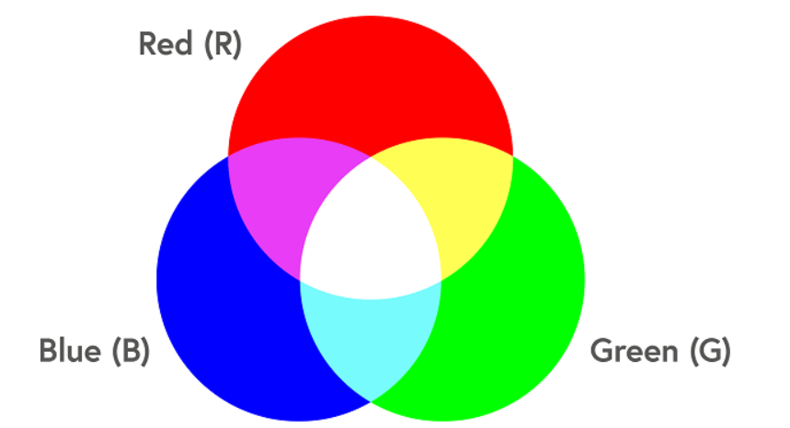

Figure 1 Phối trộn màu bổ sung: thêm đỏ vào xanh lá cây tạo ra vàng; thêm vàng vào xanh lam tạo ra trắng. [1]

Ví dụ khi bạn chọn màu ở đây. Khi bạn chọn một màu thì sẽ ra một bộ ba số tương ứng (r,g,b)

Với mỗi bộ 3 số r, g, b nguyên trong khoảng [0, 255] sẽ cho ra một màu khác nhau. Do có 256 cáchchọn r, 256 cách chọn màu g, 256 cách chọn b => tổng số màu có thể tạo ra bằng hệ màu RGB là: 256 \* 256 \* 256 = 16777216 màu

Khi mà khoảng cách giữa các điểm ảnh càng gần hoặc mật độ điểm ảnh càng lớn (độ phân giải ảnh) thì ảnh càng nét , càng sống động. Ta ví độ phân giải ảnh như một mặt phẳng 2D (x,y) chứa các điểm ảnh ở trong, độ phân giải càng lớn, ảnh chứa càng nhiều thông tin và càng rõ nét hơn

Grayscale: giống như ảnh màu thì ảnh xám cũng được biểu diễn thành ma trận tuy nhiên vì là ảnh xám nên chỉ cần biểu diễn trên một ma trận là đủ.

$$\left[\begin{matrix}w_{1,1} & w_{1,2} & \begin{matrix} … & w_{1,480}\end{matrix} \\ w_{1,2} & w_{2,2} & \begin{matrix}… & { w}_{2,480}\end{matrix} \\ \begin{matrix}… \\ w_{360,1}\end{matrix} & \begin{matrix}… \\ w_{360,2}\end{matrix} & \begin{matrix}\begin{matrix}… & …\end{matrix} \\ \begin{matrix}… & { w}_{360,480}\end{matrix}\end{matrix}\end{matrix}\right]$$

Một pixel là một số nguyên có giá trị từ 0 đến 255 (giá trị 0 biểu diễn cho màu đen và giá trị 255 biểu diễn cho màu đen).

Xử lí ảnh là gì ?

Image processing is the process of transforming an image into a digital form and performing certain operations to get some useful information from it. The image processing system usually treats all images as 2D signals when applying certain predetermined signal processing methods.

There are five main types of image processing:

Visualization - Find objects that are not visible in the image

Recognition - Distinguish or detect objects in the image

Sharpening and restoration - Create an enhanced image from the original image

Pattern recognition - Measure the various patterns around the objects in the image

Retrieval - Browse and search images from a large database of digital images that are similar to the original image

Fundamental Image Processing Steps

Image Acquisition

Image acquisition is the first step in image processing. This step is also known as preprocessing in image processing. It involves retrieving the image from a source, usually a hardware-based source.

Image Enhancement

Image enhancement is the process of bringing out and highlighting certain features of interest in an image that has been obscured. This can involve changing the brightness, contrast, etc.

Image Restoration

Image restoration is the process of improving the appearance of an image. However, unlike image enhancement, image restoration is done using certain mathematical or probabilistic models.

Color Image Processing

Color image processing includes a number of color modeling techniques in a digital domain. This step has gained prominence due to the significant use of digital images over the internet.

Wavelets and Multiresolution Processing

Wavelets are used to represent images in various degrees of resolution. The images are subdivided into wavelets or smaller regions for data compression and for pyramidal representation.

Compression

Compression is a process used to reduce the storage required to save an image or the bandwidth required to transmit it. This is done particularly when the image is for use on the Internet.

Morphological Processing

Morphological processing is a set of processing operations for morphing images based on their shapes.

Segmentation

Segmentation is one of the most difficult steps of image processing. It involves partitioning an image into its constituent parts or objects.

Representation and Description

After an image is segmented into regions in the segmentation process, each region is represented and described in a form suitable for further computer processing. Representation deals with the image’s characteristics and regional properties. Description deals with extracting quantitative information that helps differentiate one class of objects from the other.

Recognition

Recognition assigns a label to an object based on its description.

Applications of Image Processing

Medical Image Retrieval

Image processing has been extensively used in medical research and has enabled more efficient and accurate treatment plans. For example, it can be used for the early detection of breast cancer using a sophisticated nodule detection algorithm in breast scans. Since medical usage calls for highly trained image processors, these applications require significant implementation and evaluation before they can be accepted for use.

Traffic Sensing Technologies

In the case of traffic sensors, we use a video image processing system or VIPS. This consists of a) an image capturing system b) a telecommunication system and c) an image processing system. When capturing video, a VIPS has several detection zones which output an “on” signal whenever a vehicle enters the zone, and then output an “off” signal whenever the vehicle exits the detection zone. These detection zones can be set up for multiple lanes and can be used to sense the traffic in a particular station.

Face Detection

One of the most common applications of image processing that we use today is face detection. It follows deep learning algorithms where the machine is first trained with the specific features of human faces, such as the shape of the face, the distance between the eyes, etc. After teaching the machine these human face features, it will start to accept all objects in an image that resemble a human face. Face detection is a vital tool used in security, biometrics and even filters available on most social media apps these days.